



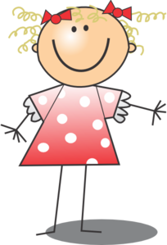
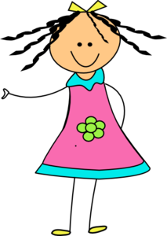
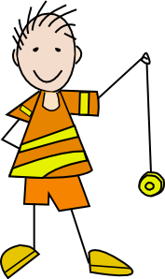
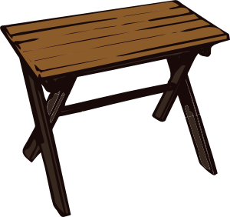


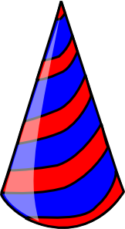
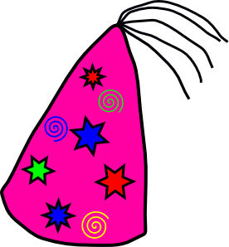

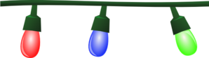



Slavíme narozeniny – pracovní list pro předškoláky

Kolik je na obrázku holčiček a kolik kluků?
Kolik je svíček na dortu?
Kolik dětí má na hlavě čepici?
Jakou barvu má balónek, který je nejvýše?
Jakou barvu má balónek, který je nejníže?
Kolik je na oslavě červených, zelených balónků?
Kolik je červených, zelených, modrých žárovek? Je jich stejně?
Kolik je na obrázku sluníček? Je to možné?
Nakresli narozeninový dort.
Nakresli počet svíček podle tvého věku. Vyprávěj o oslavě svých narozenin. Zahrajte si na oslavu narozenin.

Zdroje:
Všechny uveřejněné odkazy [cit. 2011-07-15]. Dostupné pod licencí Public domain na WWW:
balónek: <http://www.clker.com/clipart-4494.html>
<http://www.clker.com/clipart-4492.html>
<http://www.clker.com/clipart-4516.html>
<http://www.clker.com/clipart-4490.html>
děti: <http://www.clker.com/clipart-jumping-girl.html>
<http://www.clker.com/clipart-girl-wearing-polka-dot-dress.html>
<http://www.clker.com/clipart-cute-doll.html>
<http://www.clker.com/clipart-16776.html>
stůl: <http://www.clker.com/clipart-3492.html>
tráva: <http://www.clker.com/clipart-25717.html>
dort: <http://www.clker.com/clipart-4108.html>
čepice: <http://www.clker.com/clipart-4502.html>
<http://www.clker.com/clipart-10577.html>
barevná světla: <http://www.clker.com/clipart-festive-lights.html>
korále: <http://www.clker.com/clipart-string-of-beads.html>
sluníčko: <http://www.clker.com/clipart-cartoon-sun.html>

